Народна (усмена) и уметничка (ауторска) књижевност

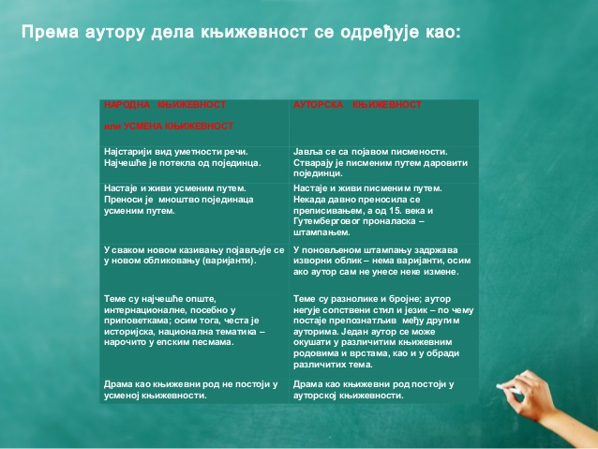
Народне песме и прозна дела створили су непознати песници и приповедачи. Њихове песме и прозна дела преносила су се усмено са генерације на генерацију. Првобитна песма или прича мењала је свој облик, а често и садржај јер је неко од преносилаца приликом певања или причања додавао нешто своје, као што је и изостављао. На тај начин народне умотворине дело су многих појединаца из разних крајева и времена. Ова књижевнст се зове народна и због тога што она најчешће изражава општа схватања једне средине и једног народа.
Усмена књижевност има свој језик и свој стил. Одлике тог стила су: понављања, стални епитети, устаљена изражајна средства, метричка схема. Захваљујући оваквим појавама ова књижевност у својим садржајима успева да сачува и слојеве значења који обележавају давно минула времена (нпр. митолошке представе и слике ).
Почетком и средином 19. века, појавиле су се прве систематски објављене збирке српских народних песама, приповедака, загонетки и пословица, које је Вук Стефановић Караџић сакупио "са топлих усана народа". Појавивши се у Европи, у време пуног процвата романтизма, српска народна поезија доживела је изванредну рецепцију. Јакоб Грим је почео учити српски језик да би песме могао читати у оригиналу, сваку нову збирку српских народних песама пропратио је тананим поетским анализама. Ставио их је напоредо с Песмом над песмама, да би то исто учинио и Гете. Гримовом заслугом, али и иницијативом Словенца Јернеја Копитара, цензора словенских књига, Вуковог саветодавца и заштитника, српској народној књижевности омогућен је улазак у свет.
Народна књижевност дели се на народну поезију (песме) и народна прозна дела. Народна поезија дели се на лирске, лирско-епске и епске песме, а народна прозна дела на приповетке, бајке, басне, новеле, легенде, анегдоте итд.
Уметничка (писана) књижевност има коначан облик . Записана је или штампана, те као таква није подложна променама. Настала је с првом појавом писма. Млађа је од усмене књижевности. Писана књижевност је, насупрот усменој, индивидуална, уметничка творевина. Аутор исказује сопствене ставове и осећања. Књижевноуметнички језик има више основних одлика, а најбитније су: сликовитост, емоционалност, фигуративност, животност, идејност, чистота, јасност. Док књижевник (уметник) ствара писано дело, он се опредељује за најбоље, најјаче, највише одговарајуће речи којима остварује своју замисао – слику о животу и људима.
Књижевни родови уметничке књижевности су: лирика, епика и драма. Сваки од наведених родова има више књижевних врста.
Књижевни род лирику чине књижевна дела у којима писац слика своја осећања. Њене врсте су: елегија, љубавна песма, описна песма, социјална песма, родољубива песма, мисаона песма, сатирична песма, хумористичка песма.
Књижевни род епика, за разлику од лирике, приповеда и описује. Приповеда о подвизима и доживљајима, описује догађаје, људе и пределе. Епска дела имају богату и сложену радњу, следе животне путеве јунака који су често замршени и пуни успона и падова. Књижевни род епику чине дела у прози и у стиховима.
1) епске врсте у прози су: роман, приповетка, новела;
2) епске врсте у стиху су: еп, епска песма.
Лирско-епске песме, а оне су: балада, романса и поема.
Драма је књижевни род које се по формалним обележјима темељи на дијалогу, а по садржају на сукобу између ликова, односно на драмској радњи. Главни јунак је у сукобу са другим личностима, или са сопственим страстима. Радња у драми мора бити веома сажета, мора имати чврсто јединство и уједначен ток. Сукоб у драми, независно од узрока, треба стално да расте, да буде у средишту пажње гледаоца све до оног тренутка кад настаје преокрет који води ка крају, ка победи или поразу главног јунака. Њене врсте су: трагедија,комедија, драма у ужем смислу.

Вежба
1. У зависности од тога како настаје књижевно дело, књижевност делимо на:
поезију и прозу
песму и причу
ауторску и народну.
(Подвуци тачну тврдњу.)
2. По времену настанка старија је:
а) народна књижевност
б) уметничка (ауторска) књижевност.
(Заокружи тачну тврдњу.)
3. Ако је тврдња тачна , заокружи Т, а ако је нетачна, заокружи Н.
Тврдња | Тачно Нетачно
Вук Стефановић Караџић започео је систематично сакупљање и записивање народне књижевности. | Т Н
У делима народне књижевности аутор исказује сопствене ставове. | Т Н
Уметничка књижевност подложна је промени. | Т Н
Књижевни родови уметничке књижевности су: лирика, епика и драма. | Т Н

4. На основу карактеристичних стилских одлика, одреди да ли одломак припада народној или ауторској књижевности.
а) Два цвијета у бостану расла,
Плави зумбул и зелена када.
1. ауторска књижевност
2. народна књижевност.
б) Очију твојих да није
Не би било неба
У слепом нашем стану
1. народна књижевност
2. ауторска књижевност.

